Муниципальное общеобразовательное учреждение
"Средняя школа № 1"

Проект
Эфирные масла
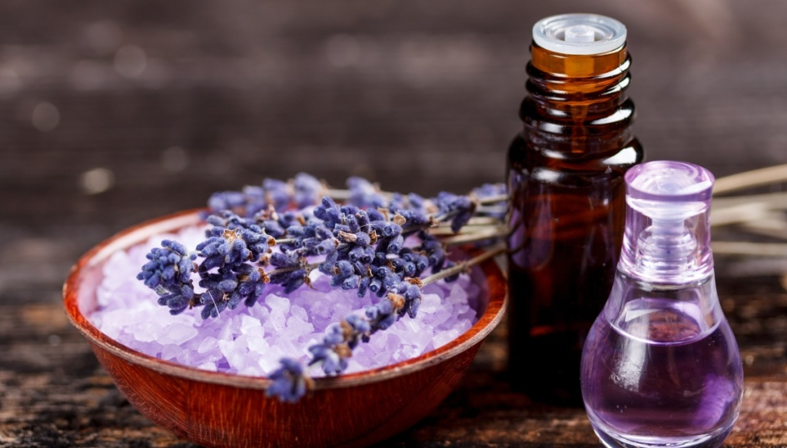

Выполнила: Гурылева Елизавета Ильинична,
ученица 9 "А"класса
Руководитель: Зубеева Ольга Вадимовна,
учитель химии

Гаврилов-Ям
2017
Содержание
Введение............................................................................................................стр.3
- Эфирные масла
  - Что такое ароматические масла?
1.1.1 Состав эфирных масел ................................................................стр.4-5
1.1.2.Классификация эфирных масел................................................. стр.6
  - История применения эфирных масел..................................................стр.7-8
  - Способы получения эфирных масел.................................. .................стр.9-10
  - Влияние эфирных масел на организм человека................................ стр.11-12
  - Применение эфирных масел................................................................стр.13-14
Практическая часть
2.1 Анкетирование одноклассников......................................................стр.15
2.2. Получение цитрусового масла.........................................................стр.16
Заключение......................................................................................................стр.17
Литература..............................................................................................стр.18

Введение
Нет на земле ни одного человека, который бы не применял ароматы. Каждый из нас окружил себя привлекательными ароматами парфюмерных средств и пряностей для пищи, мы используем тысячи ароматизаторов, поэтому ароматы стали неотъемлемой частью нашей жизни. Благоухание цветов, трав и деревьев чаще всего объясняется присутствием в них эфирных масел. Каждое из них имеет свой уникальный ароматический букет и обладает определёнными целебными свойствами.
Актуальность: В настоящее время существует много эфирных масел, которые используются в производстве духов и ароматерапии. Но все ли они являются экологически чистыми? Не наносят ли вред здоровью? Как выбрать такое эфирное масло ,чтобы оно подходило для организма? Эти вопросы являются главными для нас , так как очень важно хорошо себя чувствовать.
Цель работы: изучить влияние эфирных масел на организм человека.
Задачи:
-узнать ,что такое эфирные масла;
-изучить:
-состав и классификацию эфирных масел
-историю применения эфирных масел;
-способы получения эфирных масел;
-применение эфирных масел;
-выяснить, что знают об эфирных маслах мои одноклассники; -
-поговорить с фельдшером нашей школы и узнать, применяют ли эфирные
масла в нашей школе; какое значение оно имеет;
-попробовать получить эфирное масло;
-на основе проведенных исследований сделать вывод о пользе или вреде
эфирных масел
Объект исследования: эфирные масла
Гипотеза: эфирные масла благотворно влияют на организм человека.

3
- Эфирные масла
1.1 Что такое ароматические масла?
Эфирные масла - это натуральные душистые летучие вещества, содержащиеся в растениях и сообщающие им свой запах. Эфирные масла содержат около 10% растений от всей растительной флоры( это примерно 80000 видов).Однако, применение в медицине и косметологии нашли всего 150-200 видов.
Эфирные масла - это определенный секрет особых желез растений, которые могут находиться в их разных частях(в цветках, в листьях и стеблях, в семенах, в корнях).
Свойства эфирных масел зависят от их химического состава. В них могут входить от нескольких десятков до нескольких сотен компонентов.
Они делятся на две группы:
- макрокомпоненты
- микрокомпоненты.
Аромат и физиологическую активность эфирных масел определяют именно макрокомпоненты. Химический состав эфирных масел представлен в основном группой терпенов и их кислородных производных- терпеноидов. Именно они обладают высокой и разнообразной биологической активностью.

Монотерпены

Присутствуют практически во всех эфирных маслах (особенно в цитрусовых). Они высоколетучие, поэтому быстро испаряются и долго не хранятся. Обладают антисептическими, болеутоляющими, антибактериальными, антигрибковыми, антивирусными, мочегонными, отхаркивающими, возбуждающими свойствами. К монотерпенам относятся лимонен, пинен, сабинен, мирцин и многие другие.
-Лимонен содержится в цитрусовых маслах: лимон, апельсин, грейпфрут, лайм.
-Пинен содержится в эфирных маслах хвойных растений: пихтовое, сосновое, еловое.
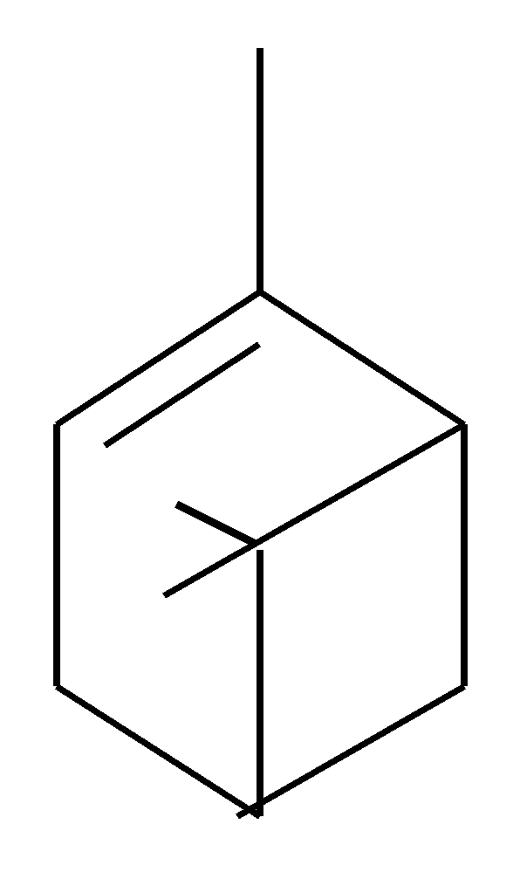
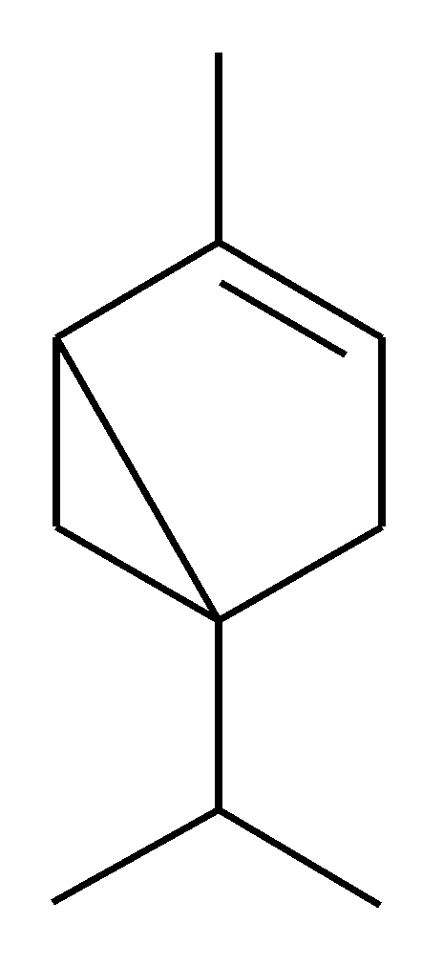
-Сабинен- можжевеловое масло.
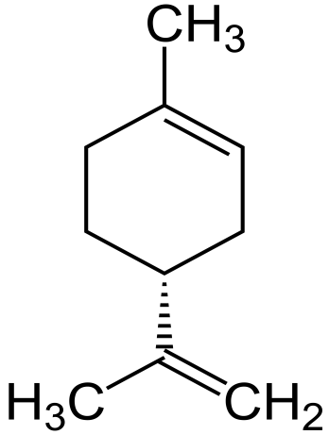

лимонен сабинен пинен
4
Терпеноиды
К терпеноидам относят спирты, альдегиды, эфиры, кетоны и фенолы.
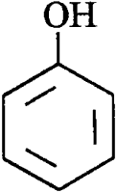
Спирты — одна из самых полезных групп соединений, содержащихся в эфирных маслах. Их основные общие свойства — антисептическое, антибактериальное, противоинфекционное, тонизирующее гемодинамику и нервную систему, согревающее и стимулирующее свойства. Например, монотерпеновые спирты содержат : лавандовое, кориандровое, гераниевое, розовое, мятное масла.

Фенолы
Наиболее известны тимол (масло тимьяна), эвгенол( масло гвоздики), анетол. Сюда же относят масло аниса, фенхеля, базилика, укропа. Обладают очень высокой бактерицидной активностью, способны снимать спазмы, местно обезбаливать, но в тоже время они токсичны и раздражают кожу. фенол
Альдегиды
Именно благодаря альдегидам растения обладают ароматом. Они проявляют антисептические свойства, обеспечивают противовирусную активность, , жаропонижающее, сосудорасширяющее и релаксирующее действие. Среди них есть аллергены ,они способны раздражать кожу и вызывать аллергическую реакцию. Альдегиды присутствуют в лимоне, герани, во многих эфирных маслах, выделенных из деревьев, ванили, коры коричного дерева и т.д.
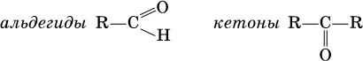
Кетоны
Одни из самых известных кетонов -это эфирное масло шалфея и иссопа. Обладают ранозаживляющими свойствами, полезны при заболеваниях верхних дыхательных путей, это хорошие антисептики. В больших дозах токсичны, нарушают функции печени, опасны для беременных. Особенно токсичны масла пижмы, полыни, шалфея. Менее токсичны масла тысячелистника, розмарина, кедра, бессмертника.
Эфиры
Они содержатся в лавандовом, бергамотовом, мускатном, шалфейном маслах. Обладают успокаивающим и противоспазматическим действием.

5
Существуют различные классификации эфирных масел.
1. По степени летучести:
- Легкие (испаряются в течении 20-30 минут).Например: эвкалипт, мелисса, цитрусовые.
- Средние (не выветриваются в течении 30-90 минут). Например: ромашка.
- Тяжелые (не выветриваются в течении 2-3 часов). Например: кедр, роза, лаванда.

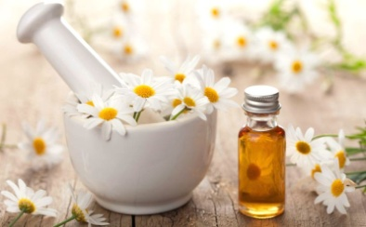
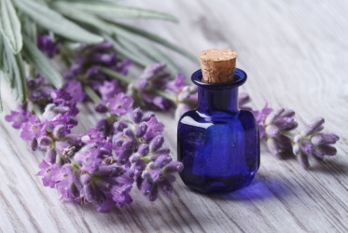
2. Классификация, встречающаяся во многих справочниках по ароматерапии
- Цветочные (лаванда, ромашка)
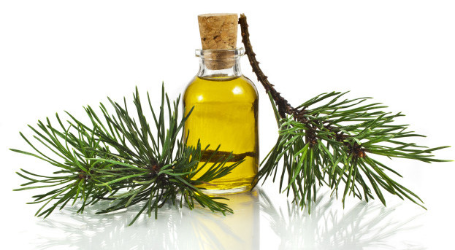
- Травяные (мята, розмарин)
- Цитрусовые (апельсин, бергамот)
- Древесные (сосна, ель, кедр)
- Пряные (имбирь, корица)
- Смоляные (пихта)
- Экзотические (пачули, иланг-иланг)

3. Классификация эфирных масел по нотам (соотносится с музыкальной гаммой)
- Верхние ноты (начальные). Это наиболее летучие эфирные масла: анис, базилик, бергамот, лимон, сладкий апельсин, эвкалипт, лайм, и др.;
- Средние ноты (сердце). Некоторые их них задерживаются на какое-то время. К ним относят: розовое дерево, герань, лаванда, жасмин, розмарин, липа, сосна и др.;
- Основные ноты (базовые). Они сохраняются в течении длительного времени. Это насыщенные и тяжелые эфирные масла. К ним относят: роза, лаванда, ладан, мирра, кипарис, имбирь, ваниль и др.
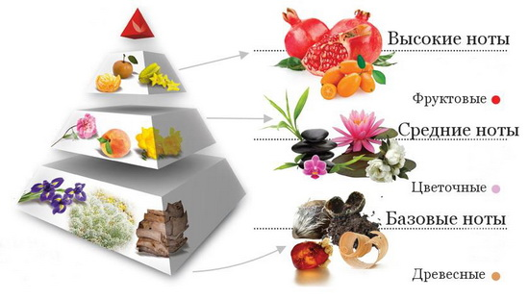
Существуют также другие классификации эфирных масел, например, по знакам зодиака.

6
1.2 История эфирных масел
Ароматерапия взяла свое начало ещё в незапамятные времена. Ароматические растения и приготовленные из них экстракты использовались во всех великих культурах древности — в Древнем Египте, Персии, Вавилоне, Китае, Индии.
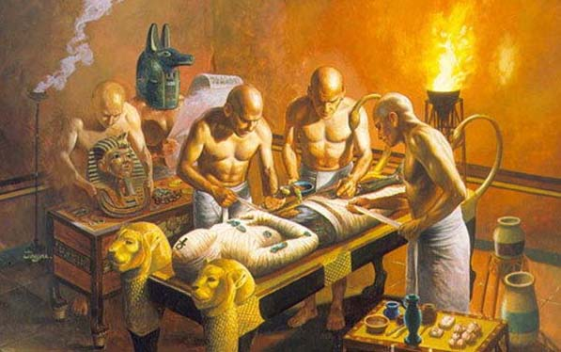
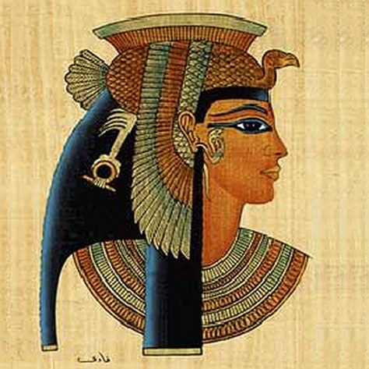
Египтяне применяли эфирные масла от парфюмерии и косметики до медицины и ритуала бальзамирования усопших. В сосудах, которые археологи подняли из гробниц фараонов, оказались предохранительные смолы, и они до сих пор не потеряли запах ладана. Египтяне хорошо знали о способности благовоний воздействовать на психику и настроение. В те времена люди уже активно пользовались ароматами и в парфюмерных целях. Клеопатра, которая вовсе не была красавицей, покорила искушенных Юлия Цезаря и Марка Антония, и не особыми своими чарами, а знанием секретов ароматических смесей. Однако египтяне не знали способов выделения эфирных масел из растений. Они пользовались только настоями и притираниями.
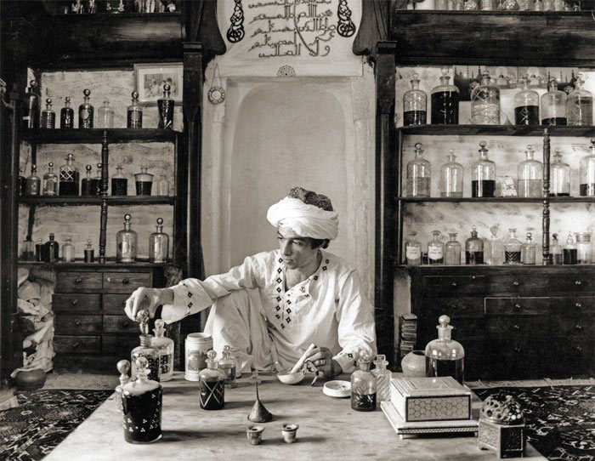
Позднее древние греки уже широко применяли эфирные масла и в медицине, римляне использовали ароматические эссенции в общественных банях. Рим строил империю, а медики собирали знания об ароматических и лечебных растениях, встретившихся в пути. Гален, личный врач императора Марка Аврелия, изобрел оригинальный крем и написал множество работ, касающихся здоровья и медицины. Они положили основу европейской медицине.
Арабские страны усовершенствовали знания в области ароматерапии. Здесь впервые применили дистилляцию (паровую перегонку) для извлечения из розовых лепестков ароматического масла — это изобретение приписывают Авиценне (980-1037), философу и врачу из Средней Азии.
В период средневековья не было принято заботиться о красоте и здоровье тела, и потому развитие медицины и парфюмерии в Европе замерло. Перемены произошли после крестовых походов, когда крестоносцы стали возвращаться домой с добычей, захваченной в своих походах. «Арабские благовония» распространились по всей Европе. Использовали их больше в медицинских целях.
Масла и смолы в Азии были труднодоступны и очень дороги, и для приготовления эфирных масел стали брать природные средиземноморские растения — такие, как розмарин и лаванда. Особенно преуспела в этом Франция и она фактически стала родиной парфюмерии в ее современном понимании.

7
В те же времена началось изучение лечебного применения эфирных масел. Европейская медицина средних веков была, бесспорно, примитивна. Болезни из больного «выкуривали», сжигая ароматические травы или смолы, «отпугивали бесов», нисколько не представляя себе, что такое, например, дезинфекция воздуха. На самом деле не просто курили смолы над больными, а накапливали бесценный практический опыт экспериментальным путем. Составлялись все новые и новые рецепты, многие из которых вошли в сокровищницу мировой медицины.
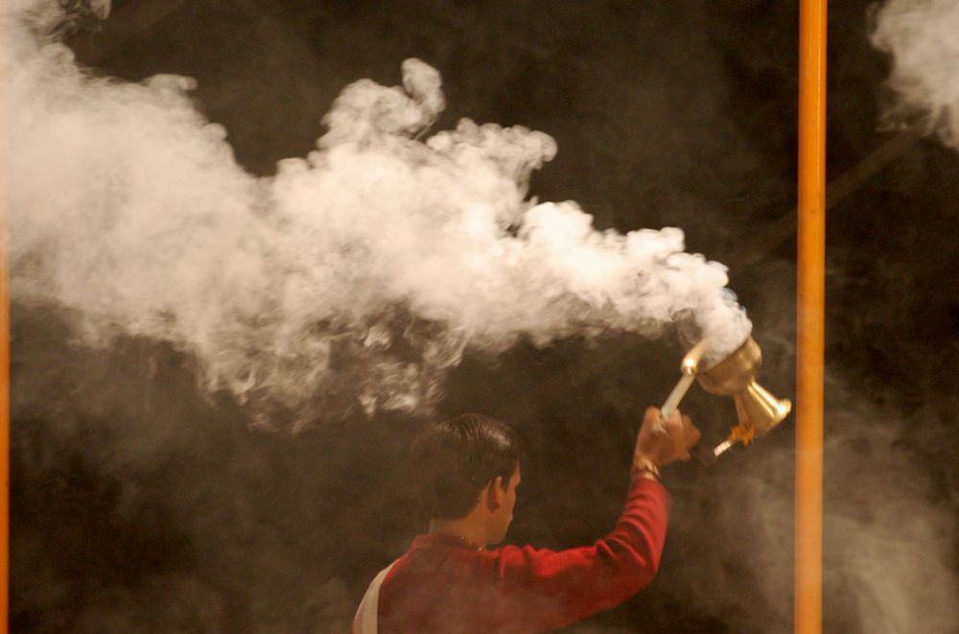
Во многих культурах в религиозных обрядах использовалось «возжигание дымов». Часто сжигались растения, способные влиять на сознание: жрец, служитель культа, сам входил в транс и становился способен управлять толпой. На протяжении столетий при различных религиозных церемониях курили фимиам — смолы, в которые добавлены благовонные вещества, дающие ароматический дым. Этот дым создавал особую молитвенную атмосферу, но при этом обладал и целебными свойствами — очищал воздух и успокаивал.
В настоящее время ароматерапия является одним из популярнейших и быстро развивающихся направлений нетрадиционной медицины, поскольку безвредна и проста в применении.
Таким образом, эфирные масла издревле известны своей лечебной силой благодаря воздействию ароматических веществ на организм человека.

8
1.3 Способы получения эфирных масел.
В настоящее время существует много методов производства эфирных масел:

1.Холодное прессование.
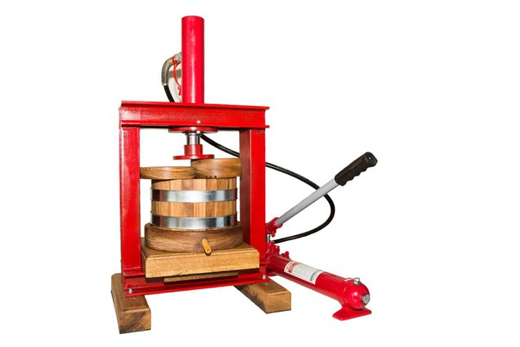
Самым популярным механическим методом получения эфирных масел из кожуры и плодов цитрусовых является метод холодного прессования (отжима).Так получают эфирные масла из лимона, мандарина, апельсина. грейпфрута, а также бергамота, лайма, лиметта и других. Перед извлечением масла, с кожуры срезают мякоть, оставляя только цедру, добавляют немного воды и прессуют. А полученную жидкость, отстаивают, пока масло не поднимется на поверхность, затем его собирают. Если для получения аромамасла используется весь плод, то плоды измельчаются, прессуются и затем разделяется сок и эфирное масло. Масла, полученные методом холодного прессования, имеют натуральный аромат, но будут быстро окисляться и выдыхаться при температуре 20-25 градусов и длительном хранении (более двух лет).

2. Перегонка растительного сырья с водяным паром.
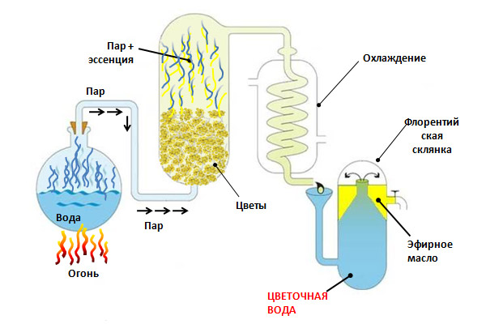
Один из более эффективных и самый распространенный способ извлечения эфирных масел: масло под действием повышенной температуры и влаги испаряется, а после конденсирования отделяется от воды отстаиванием. Так получают лавандовое, гераниевое, шалфейное, тминное и другие масла, используя для экстракции листья, стебли и плоды растений.

3. Перегонка растительного сырья с органическими растворителями(для более нежного материала -роза, жасмин) .
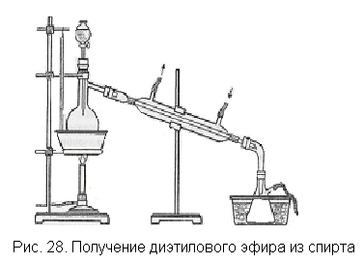
Для выделения в них душистых веществ используют жидкости с низкой температурой кипения (например, этиловый спирт). После отгонки растворителя получают остаток, имеющий твердую консистенцию. Его называют конкретом, прибавляя названия растения (конкрет розы, конкрет жасмина).
Конкрет обрабатывают этиловым спиртом, сильно охлаждают для отделения воскообразной части, фильтруют и после отгонки спирта получают пригодные для использования в парфюмерии масла.

9
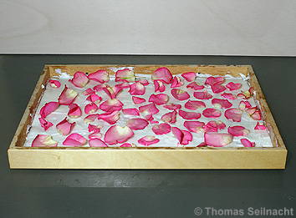
4. Мацерация
Мацерация - это погружение цветков в льняных мешочках на короткое время в нагретые до 50-70 градусов очищенный говяжий, свиной жир или оливковое масло. Операцию повторяют со свежими порциями лепестков 10 – 15 раз. В результате эфирное масло переходит в жир и получается ароматная помада. Этот способ хорош для роз, лаванды и некоторых других растении, в наши дни он используется редко
5. Анфлераж (поглощение)
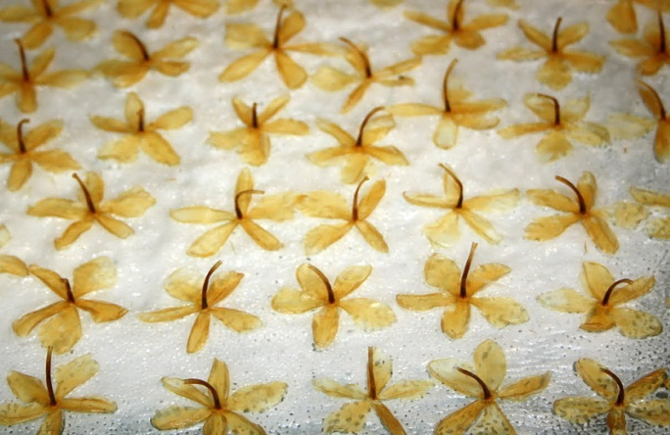
Второй способ жировой экстракции эфирных масел. В этом случае душистые вещества извлекаются без нагревания: на деревянные рамы со стеклянными пластинами наносят слой жира толщиной около 3 см, сверху насыпают слой цветков, рамы кладут друг на друга и оставляют так на определенный период времени. Затем лепестки цветов заменяют новыми. Таким образом извлекают масло из жасмина, резеды, туберозы.
Мацерация и анфлераж позволяют получить продукт очень высокого качества, однако они непроизводительны и выход масла в этом случае невелик. Поэтому сейчас используются такие методы выделения эфирных масел, как перегонка и отжимание.

10
1.4 Влияние ароматических масел на организм человека
Эфирные масла воздействуют на организм человека в основном через обонятельные рецепторы , оказывая психоэмоциональное воздействие( одни запахи могут возбуждать, другие успокаивать) и через кровоток, влияя на органы и ткани. Химический состав эфирных масел обеспечивает их фармакологический эффект. При этом практически любое из них относят к сильнодействующим препаратам, способным оказать как помощь, так и вред, при нечетком соблюдении рекомендаций по применению. Поэтому тщательного и методичного изучения требует такой вопрос, как эфирные масла: свойства и применение. Основные лечебные свойства эфирных масел :
-Антисептическое действие
Этим свойством обладает большинство эфирных масел, за счет содержания в их составе фитонцидов. Они способны воздействовать на грамм -положительные и грамм- отрицательные кокки, бациллы, вибрионы, на многие виды грибов и вирусы. Этими свойствами обладают такие масла, как: шалфейное, мятное, тминное, анисовое, эвкалиптовое, лимонное, лавандовое, сосновое, пихтовое, чайное дерево. Они могут применяться при различных кожных заболеваниях и проблемах с кожей, при выпадении волос, инфекциях полости рта, обморожениях, ожогах, перхоти, ранах и порезах, раздражениях, укусах.
-Противовоспалительное действие
Эти эфирные масла способны снижать сосудистую проницаемость и стабилизировать мембраны клеток, усиливать кровообращение. Эти действия особенно проявляются при заживлении ран и повреждений кожи, воспалительных заболеваний суставов и мышц, при избыточном весе и целлюлите , отеках, мышечных судорогах. Хорошей противовоспалительной активностью обладают эфирные масла лаванды, лавра, базилика, фенхеля, герани и другие.

-Спазмолитическое действие
Сюда относят эфирные масла арники, лавра, ладана, мелиса, лаванды, ромашки, сосны, укропа и др. Могут применяться при головной боли, бессоннице, мигрени, нервном истощении, усталости.

- Бронхолитическое действие
Такие эфирные масла в небольших дозах, способны повышать секреторную функцию бронхов и применяться при бронхитах, простудах, насморке .Чаще всего с ними делают ингаляции. Это масло аниса, тимьяна, эвкалипта и других.

11
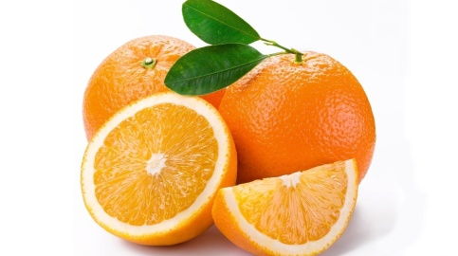
Кроме того, эфирные масла влияют на ауру человека. Эфирные масла обладают энергией четырех стихий: земли, воды, огня и воздуха. Растения всегда имеют большой запас энергии, позволяющий им приспосабливаться к неблагоприятным условиям внешней среды (отражать магнитные бури и изменения атмосферного давления). Летучие соединения ароматов, проникая в ауру человека, устраняют ее голодание, иммунный дефицит, способствуют перераспределению и гармонизации энергии, осветлению и уплотнению электромагнитных полей. Более того, эфирные масла оказывают мощное воздействие не только на физическое здоровье, но и на мотивы поведения личности. Примеры некоторых растений, эфирные масла которых оказывают влияние на ауру человека:
Апельсин – повышает оптимизм, веру в свои силы, открывает ауру к добру и восприятию положительной информации. Оживляет после тяжелой болезни.
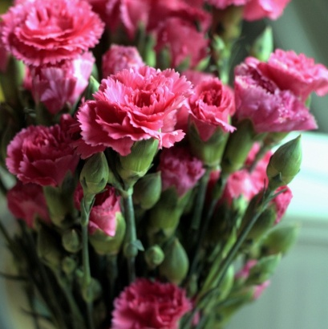
Базилик – это эфирное масло восстанавливает объективность самооценки, устраняет комплексы.
Гвоздика – помогает преодолеть и избавиться от истеричности натуры, помогает защититься от чужой злобы, зависти, помогающие быстрому восстановлению после травмы, болезни и операции.
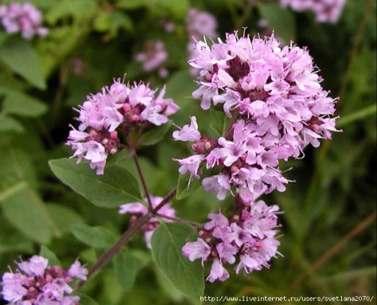
Герань – устраняет механизмы саморазрушения: комплекс неполноценности и зависимости от чужого мнения. Эфирное масло герани помогает восстанавливаться после неприятного общения или небольшой потери.
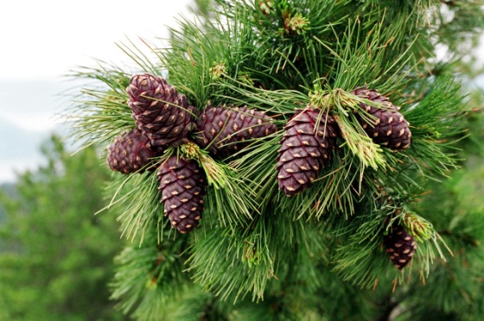
Душица – эфирное масло помогает закрыть ямы и дефекты энергетической оболочки, связанные с повышенной раздражительностью, вспыльчивостью, импульсивным совершением скверных поступков, помогает быстрее «отработать» свои ошибки.
Кедр – эфирное масло усиливает процессы обновления и восстановления энергии ауры, наращивает истонченные слои, помогает быстрому восстановлению сил и энергии при болезнях и чрезмерных нагрузках на нервную систему. Придает благородство и обоснованность мыслям и поступкам.

12
1.5 Применение эфирных масел
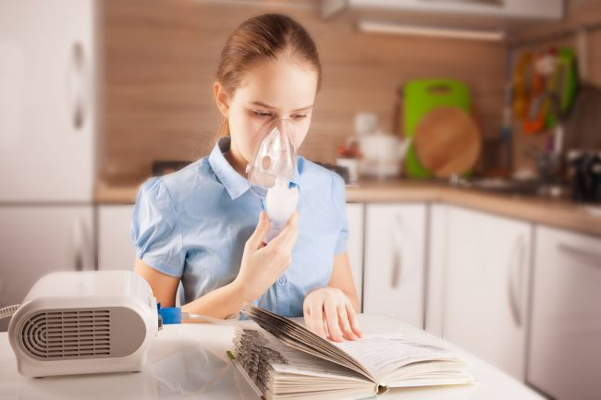
Разработано множество способов использования эфирных масел, все зависит от того, с какой целью мы его применяем.
- Ингаляция: при лечении заболеваний верхних дыхательных путей. Данная процедура улучшает дренажную функцию организма, уменьшает воспалительный процесс, уменьшает отечность, улучшает приток крови к слизистой оболочке.
- Ароматерапия: идеально подходит для психоэмоциональной разрядки. Сейчас очень популярны аромолампы. Пара капель цитрусовых масел поднимут настроение. Пихтовое масло, которое в России принято использовать в бане, прекрасно продезинфицирует помещение.
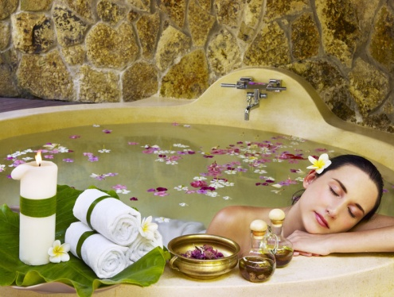
- Ароматическая ванна и аромамассаж: делают кожу упругой и нежной. Масло через кожу быстро проникает в лимфу и с её помощью омывает множество органов: почки, легкие, кишечник и др.
- Компресс: жаропонижающий холодный компресс на икроножную зону, например, с бергамотовым маслом. Противовоспалительное и регенерирующее воздействие на раны и ожоги окажет облепиховое масло. А компресс для лица с эфирным маслом пачули или кедра омолаживает и питает кожу.
- Растирание: идеально подойдёт при мышечной или спазматической боли. Например, облепиховое масло известно своим обезболивающим действием.
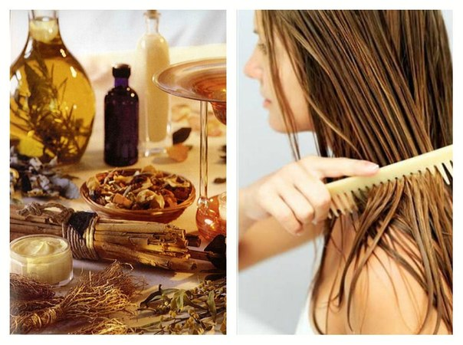
- Добавление нескольких капель на расчёску, в шампунь или бальзам. Эфирные масла для волос – прекрасные средства ухода. Многие из них помогают избавить от перхоти, остановить выпадение волос, ускорить их рост, придать блеск и силу.

13
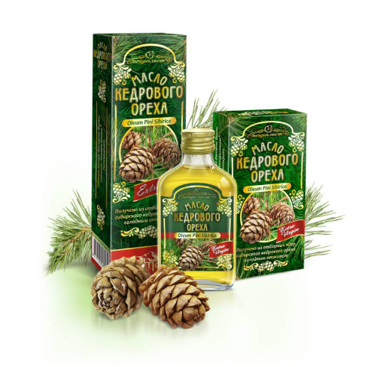
7 .Внутреннее употребление эфирных масел. Одними из самых полезных являются льняное масло, которое снижает уровень холестерина и способствует похудению, и кедровое масло, 2 чайные ложечки которого способны дать человеку необходимую дневную норму белков и жиров. В Сибири детям обязательно дают пить кедровое масло – оно способствует хорошему росту и развитию.

Полезных свойств у эфирных масел множество, однако существуют такие эфирные масла, которые противопоказаны людям из-за ряда причин. Каждое эфирное масло имеет свое показание к применению и свои противопоказания. Некоторые примеры того, когда стоит исключить эфирные масла из своей жизни:
- индивидуальная непереносимость (все масла),
- повышенная температура (все масла),
- заболевания щитовидной железы (все масла),
- беременность (масла базилика, кедра, розмарина, шалфея),
- прием лекарств, в состав которых входит йод и железо (масло лаванды),
- чувствительная и нежная кожа (масла душицы и лимона),
- проблемы с почками (масла можжевельника и сосны),
- заболевания сердечно-сосудистой системы (масла сосны и пихты).
Также существуют особые правила использования эфирных масел:
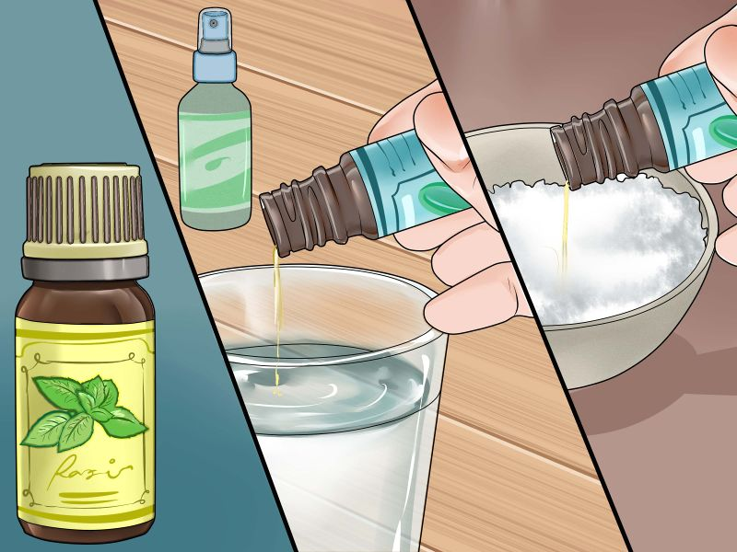
- В чистом виде эфирные масла не используются (только для ароматерапии). Нанесение же на кожу неразбавленных эфирных экстрактов грозит ожогами, поэтому разводите их в базовых маслах.
- Перед наружным применением (добавлением в крем, шампунь, приготовлении домашней маски или лосьона), если вы используете тот или иной продукт впервые — проведите экспресс-тест на реакцию. Нанесите пару капель жидкости на локтевой сгиб и подождите 12 часов. Если аллергической реакции не последует – все в порядке.

14
Практическая часть
2.1 Анкетирование
В процессе работы над моим проектом, мне стало интересно: знают ли мои одноклассники, что такое эфирные масла, используют ли они эфирные масла, знают ли они о пользе ароматерапии, какие эфирные масла они знают. Поэтому для того, чтобы получить ответы на интересующие меня вопросы, я провела анкетирование среди учеников моего класса.
Вопрос | Результат
1.Ты знаешь, что такое эфирное масло? | 60%-знаю,что такое  40%-не знаю,что такое
2.Как ты считаешь, эфирные масла наносят вред или пользу нашему организму? | 8%-вред  57%-польза  35%-и вред, и польза
3.Какие эфирные масла ты знаешь? | 35%-знаю примеры эфирных масел(самые распространенные- масло апельсина, эвкалипта, розы, лимона)  65%-не знают примеры эфирных масел
4.Ты применяешь эфирные масла? | 30%-да  70%-нет
5.Можно ли получить эфирное масло в домашних условиях? | 74%-да  26%-нет
Таким образом, я могу сделать вывод о том, что у ребят недостаточно знаний об эфирных маслах и их влиянии на организм человека. Значит проблема того, что в настоящее время мало кто знает об эфирных маслах, является актуальной.

15
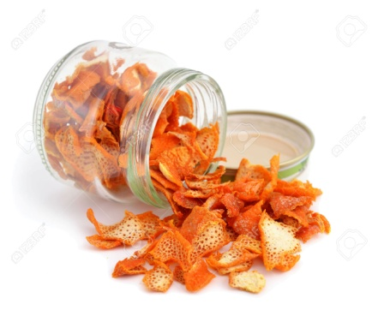
2.2 Получение эфирного масла из апельсина
Мне понадобились:
– высушенные корки апельсина
–спирт
– стеклянная емкость с крышкой
–марля
Время выполнения работы: 1 неделя

Этапы работы. Описание | Итог
1.Очищаем апельсин и высушиваем апельсиновые корки в течении суток. | 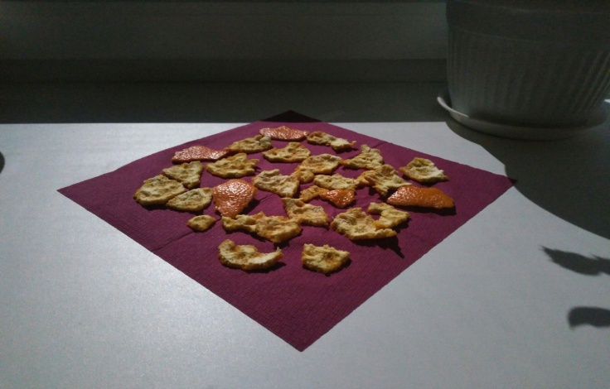
2.Измельчаем кожуру и кладем в стеклянную банку. | 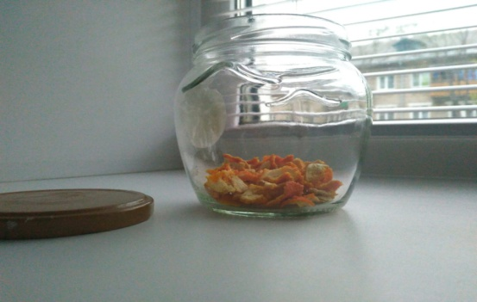
3.Нагреваем на водяной бане спирт, заливаем им апельсиновые корки. Закрываем банку крышкой и энергично встряхиваем.(в течении 3 дней) | 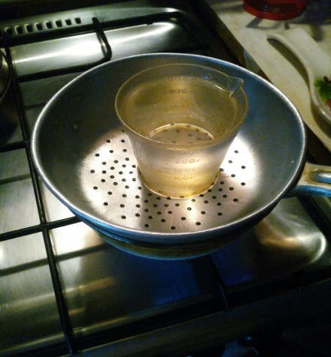  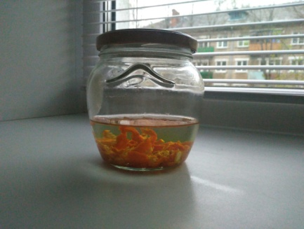
4.Через марлю отжимаем и сцеживаем жидкость в емкость. Накрываем полотенцем ,оставляем на несколько дней.
Вывод: таким образом, эфирные масла можно получить в домашних условиях.
16
Заключение
Подводя итоги моей работы, я могу сделать следующие выводы:
-гипотеза о том, что эфирные масла благотворно влияют на организм, подтвердилась. Изучив необходимую литературу, я узнала, что эфирные масла действительно имеют множество полезных свойств и применяются во многих сферах жизни человека. Однако существуют такие масла, которые противопоказаны людям из-за ряда причин.
- я выполнила поставленную передо мной цель: изучила влияние эфирных масел на организм человека
- я выполнила и поставленные передо мной задачи:
- узнала, что такое эфирные масла
- изучила: состав и классификацию, историю применения, способы получения и применение эфирных масел
- провела анкетирование среди своих одноклассников для того, чтобы получить ответы на интересующие меня вопросы
- попробовала получить эфирное масло домашних условиях

17
Литература
- http://oillife.ru/efirnye-masla
- http://avrorra.com
- https://ru.wikipedia.org/wiki
- http://f-journal.ru/vidy-ehfirnykh-masel
- https://www.livemaster.ru/topic/75969-istoriya-primeneniya-efirnyh-masel
- http://история-вещей.рф/parfyumeriya/istoriya-efirnyih-masel.html
- http://zdorovyda.ru/efirnyie-masla-svoystva-i-primenenie-poluchenie-efirnyih-masel-efirnyie-masla-primenenie-v-kosmetologii
- Николаевский Н. Ароматерапия. Справочник. - Медицина,2000.-336с.

18
Приложение 1
"Свойства и применение эфирных масел некоторых растений"
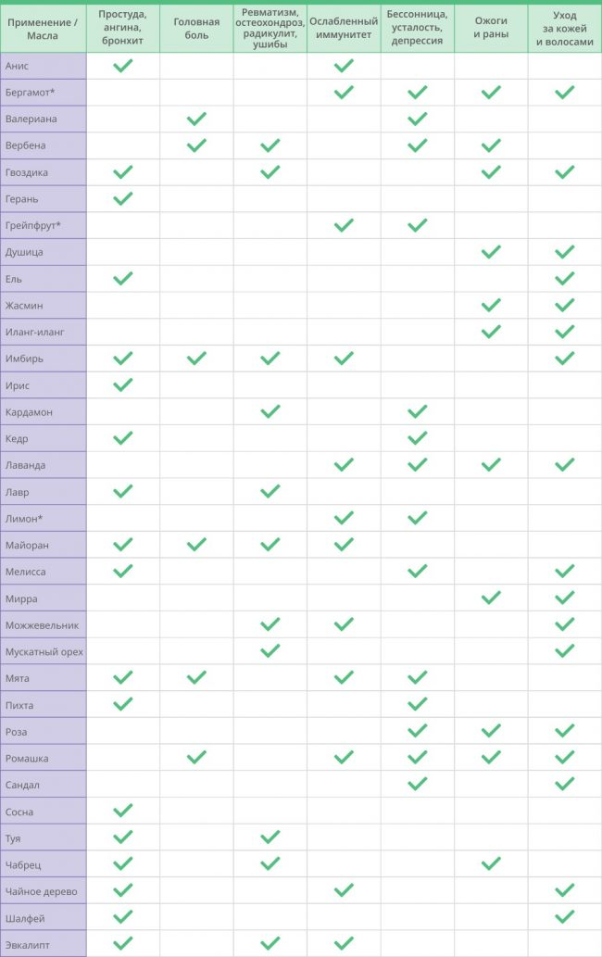

Приложение 2
"Результаты анкетирования"
Вопрос 1
Ты знаешь, что такое эфирное масло?

Вопрос 2
Как ты считаешь, эфирные масла могут приносить
вред или пользу нашему организму?

Вопрос 3
Какие эфирные масла ты знаешь? Примеры названных масел: масло апельсина, мяты, лимона, чайного дерева, розы, липы.

Вопрос 4
Ты применяешь эфирные масла?

Вопрос 5
Как ты считаешь, можно ли получить эфирные масла в домашних условиях?

